Оглавление
Оформление титульного листа 4
Методические рекомендации по выполнению и оформлению заданий. 5
Условие задачи и таблица данных С.1. 6
Теоретическая часть к задаче С.1 11
1.Твердое тело. Сила и классификация сил. Система сил. 11
2.Проекция силы на ось 13
3.Момент силы относительно точки. 13
4.Связи (опоры) и реакции связей(опор) 14
5.Условия равновесия произвольной плоской системы сил. 16
6. Теорема Вариньона. 16
7. План решения задачи. 17
Пример решения типовой задачи С.1 17
Задание К.2; «Определение скоростей и ускорений точек твёрдого тела при поступательном и вращательном движениях.» 20
Условие задачи К.2 20
Пример решения задачи К.2. 20
Таблица данных к задаче К.2. 22
Схемы механизмов к задаче К.2. 23
Задача Д.3 «Применение теоремы об изменении кинетической энергии механической системы тел) 26
Условие задачи Д.3 26
Схемы к задаче Д.3 27
Пример решения типовой задачи Д.3 28

МЕТОДИЧЕСКИЕ РЕКОМЕНДАЦИИ ПО ВЫПОЛНЕНИЮ И ОФОРМЛЕНИЮ ЗАДАНИЙ.
- Прочитать материал данной темы по лекциям, учебнику, Internet и теоретическому разделу, данного методического пособия.
- Просмотреть решение данного типа задач на практических занятиях.
- Выбрать задание по варианту, выданному преподавателем.
- Разобрать приведенное решение типового варианта задачи.
- Выписать условие задачи и найти схему механизма, согласно варианту.
- Задача оформляется рукописно или на компьютере. Текст помещается на одной стороне листов писчей бумаги стандартного формата А4 с рамками по ГОСТ, которые вместе с титульным листом по завершению работы складываются в полиэтиленовый «файл».
- Титульный лист оформляется по образцу, представленному на странице 3.
- Текст задачи, решение ее, все расчеты необходимо выполнять четко, а все чертежи, схемы, рисунки – карандашом с помощью чертежных инструментов. На рисунке обязательно изображать все векторы, встречающиеся в ходе решения задач.
- К основным этапам решения задачи писать краткое пояснение, обоснованное ссылками на соответствующие положения механики.
- Задачи решаются в общем виде, в конце подставляются численные значения и делаются расчеты с точностью до двух знаков после запятой. Расчеты должны быть выполнены в системе СИ.
- Консультацию у преподавателя можно получить каждую неделю.

Успешной Вам работы и отличных оценок.

УСЛОВИЕ ЗАДАЧИ И ТАБЛИЦА ДАННЫХ С.1.
Задание С.1. Определение реакций опор твердого тела
На схемах заданий (стр. 7-10) показаны три способа закрепления бруса, ось которого – ломаная линия. Задаваемые нагрузки (в таблице №1) и размеры (м), указанные на схеме а,! Студенты заочного обучения решают задачу только по схеме а.
Определить все реакции опор бруса.
Таблица №1
Номер  варианта | Р, кН | М, кН·м | q, кН/м | Номер  варианта | Р, кН | М, кН·м | q, кН/м
1 | 10 | 6 | 2 | 16 | 12 | 6 | 2
2 | 20 | 5 | 4 | 17 | 20 | 4 | 3
3 | 15 | 8 | 1 | 18 | 14 | 4 | 2
4 | 5 | 2 | 1 | 19 | 16 | 6 | 1
5 | 10 | 4 | – | 20 | 10 | – | 4
6 | 6 | 2 | 1 | 21 | 20 | 10 | 2
7 | 2 | 4 | 2 | 22 | 6 | 6 | 1
8 | 20 | 10 | 4 | 23 | 10 | 4 | 2
9 | 10 | 6 | – | 24 | 4 | 3 | 1
10 | 2 | 4 | 2 | 25 | 10 | 10 | 2
11 | 4 | 10 | 1 | 26 | 20 | 5 | 2
12 | 10 | 5 | 2 | 27 | 10 | 6 | 1
13 | 20 | 12 | 2 | 28 | 20 | 10 | 2
14 | 15 | 4 | 3 | 29 | 25 | – | 1
15 | 10 | 5 | 2 | 30 | 20 | 10 | 2

СХЕМЫ ЗАДАНИЙ С.1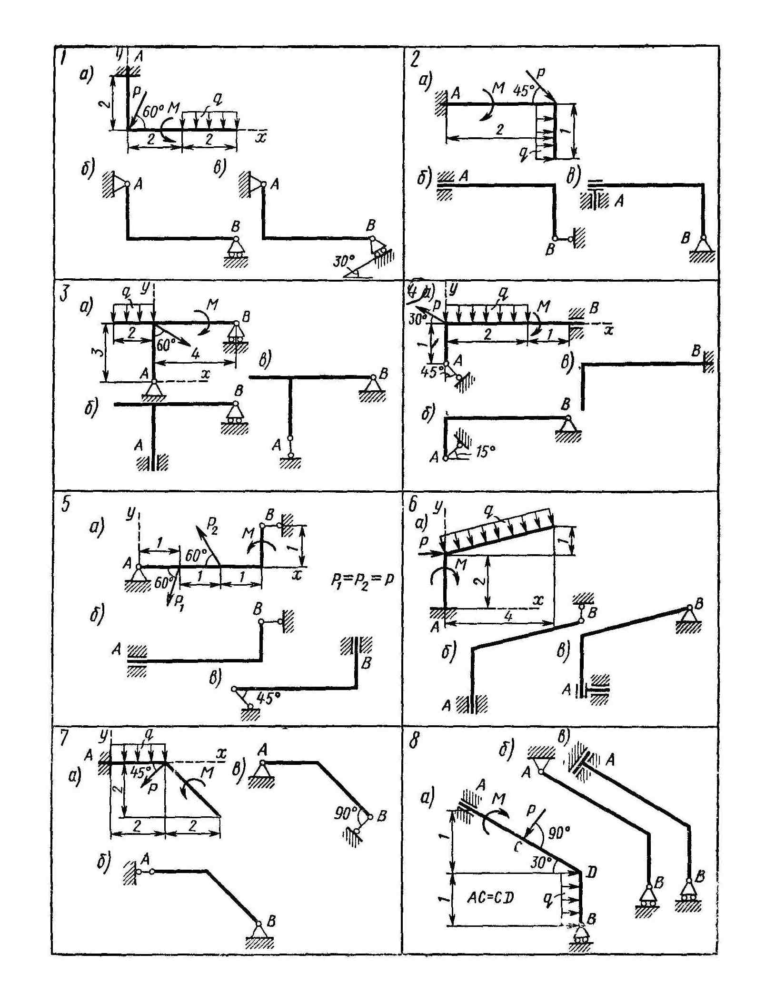
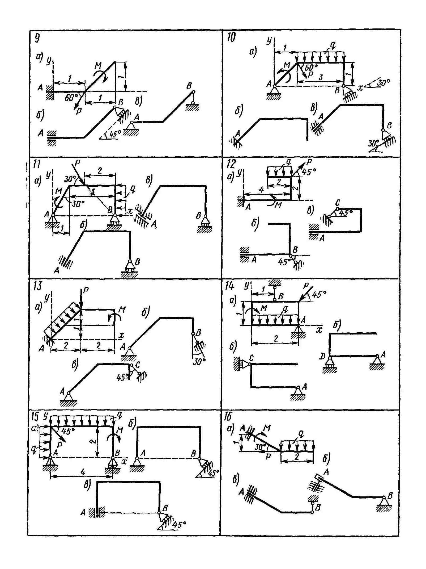
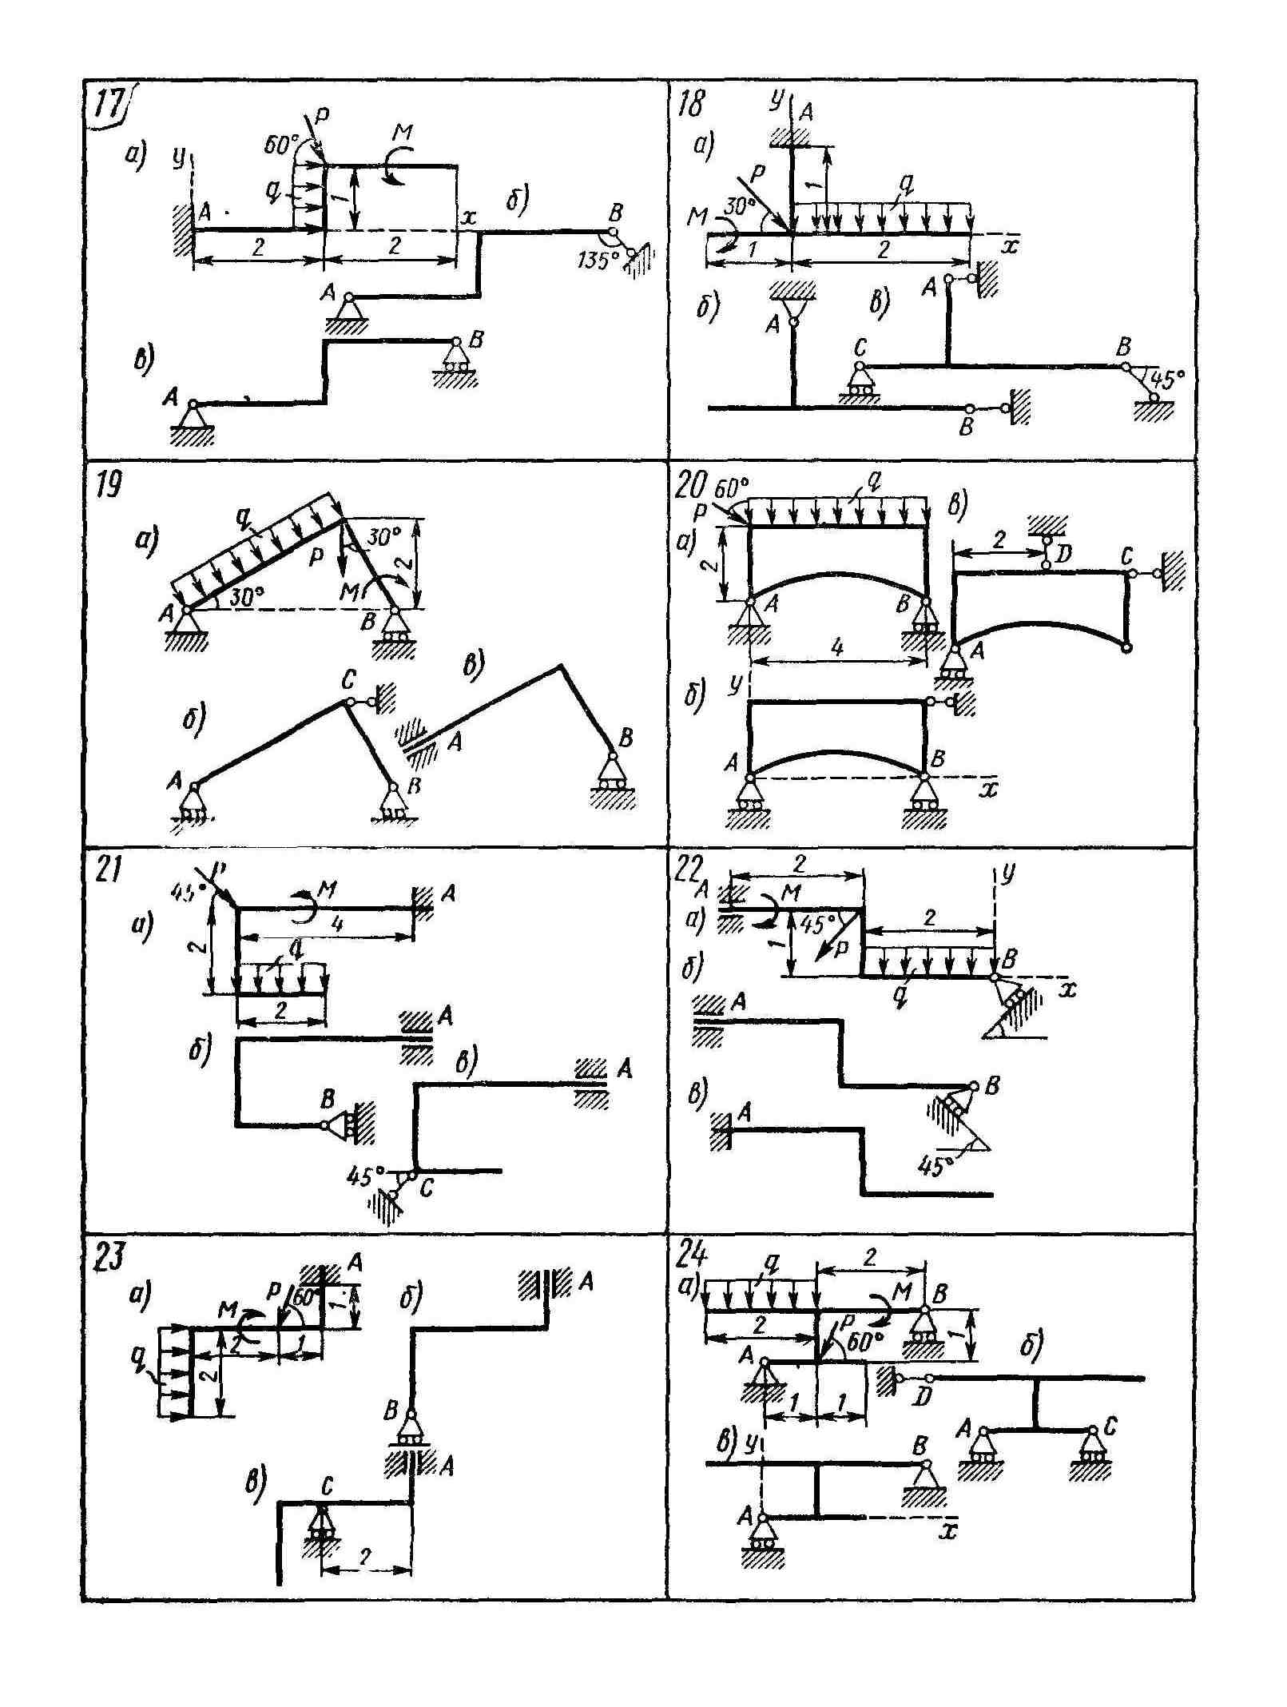

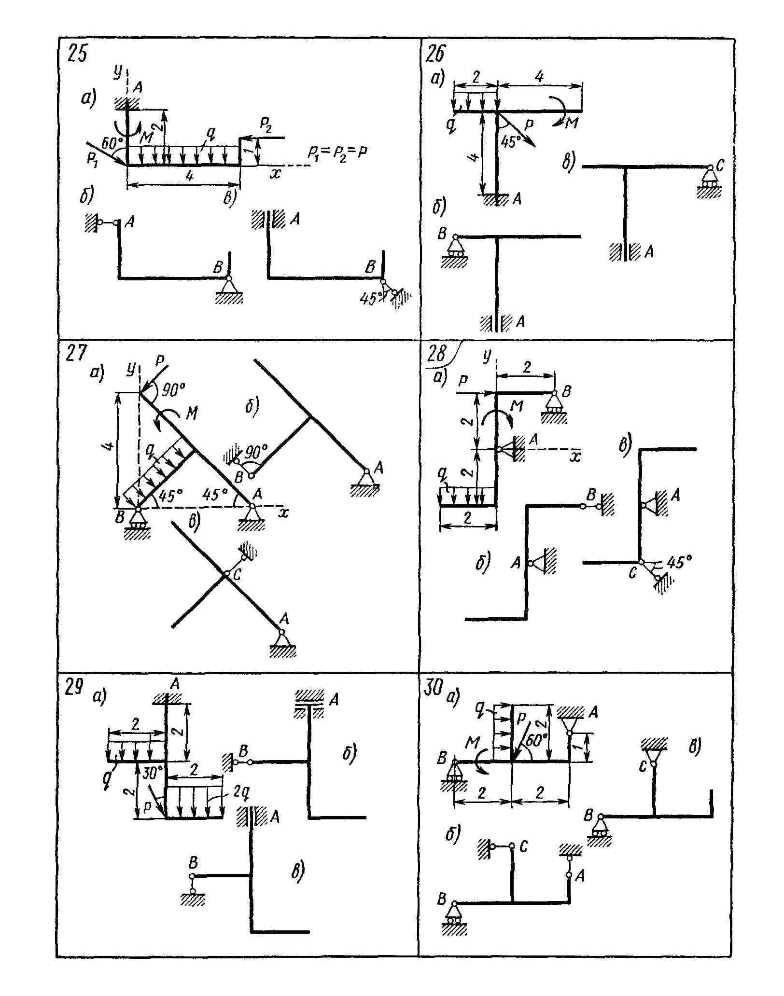

ТЕОРЕТИЧЕСКАЯ ЧАСТЬ

1.Твердое тело. Сила и классификация сил. Система сил.
Методические рекомендации разработаны применительно к определению реакций опор твердого тела.
Абсолютно твердым телом называется материальное тело, которое под воздействием приложенных нагрузок не деформируется, т. е. не изменяет своей формы и размеров. В дальнейшем такое тело для простоты будем называть «твёрдым».
Сила – мера механического воздействия в данное мгновение на твердое тело.
Сила является величиной векторной и графически изображается стрелкой, направленной по направлению силы, а длинна этой стрелки, пропорциональна величине (модулю) силы.
Прямую линию, проходящую через вектор силы называют линией действия силы (л. д. с.).
Единица измерения сосредоточенной силы – «Ньютон» (Н).

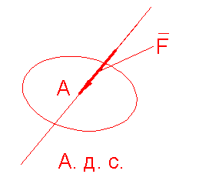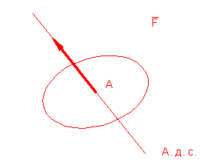

рис. 1

Активными силами (Fª) – называют силы, способствующие движению тела, т. е. пытающиеся вывести его из состояния покоя (вес тела, сила рабочего сопротивления и т. д.). Как исключение принято силу трения (F тр.) в задачах относить к активным силам.
Сосредоточенная сила – это сила, приложенная к фиксированной геометрической точке А тела (рис.1). На схемах ее изображают направленным отрезком определенной длины. Иными словами сосредоточенная сила есть вектор. Силы принято обозначать прописными полужирными (F, P, S, Q и т. д.) или светлыми с черточкой наверху (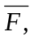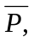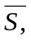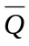 и т. д.) буквами латинского алфавита, а их величину или модуль теми же буквами, но без черточки (F, P, S, Q и т. д.).
Распределенная нагрузка действует на каждом погонном метре с одинаковой интенсивностью.
Интенсивностью нагрузки называют величину распределенной нагрузки, приходящейся на единицу длины, в случае погонной нагрузки.
Единица измерения интенсивности нагрузки q – Н/м.
В задачах настоящих методических указаний встречается только погонная распределенная нагрузка, которая приложена на некотором отрезке конечной длины l. В дальнейшем будем иметь дело только с равномерно распределённой нагрузкой интенсивности q=const.
При решении задач распределённую нагрузку следует заменить сосредоточенной силой Q. В случае равномерно распределённой нагрузки q величина этой заменяющей сосредоточенной силы равна:
Q = q . l.
Сила Q приложена в середине участка l и направлена в ту же сторону, что и расположенная нагрузка q (рис.2).
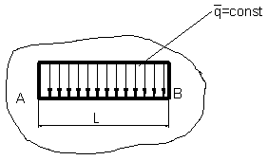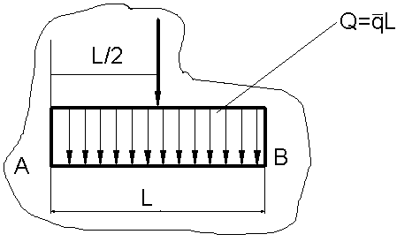
рис.2

Пара сил представляет собой совокупность двух равных по модулю и противоположно направленных сил 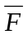= и линии действия, которых параллельны (рис.3). Плечом h пары называют кратчайшее расстояние между линиями действия этих сил. Пару сил принято обозначать символом (,).

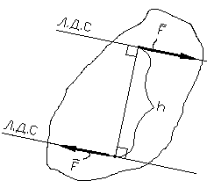
Рис. 3
Количественной мерой пары сил является момент пары М (F,F), представляющей собой скалярную величину, численно равную произведению одной из сил пары на её плечо.
М(F,F)= + Fh.
Моменту пары сил приписывают знак плюс (+) или минус (-), который выбирается из следующих соображений. Если сила стремится повернуть своё плечо против часовой стрелки, то момент берут со знаком (+), если против часовой стрелки – со знаком (-).
На расчётных схемах его изображают так, как это показано на рис.4. Там же указаны знаки момента.
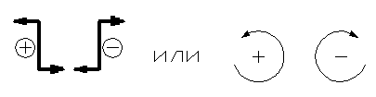
рис.4
Единица измерения момента пары – Н.м.
Замечание: Сумма проекций пары сил на любую ось равна нулю.

Система сил – это совокупность сил, действующих на тело в данное мгновение. 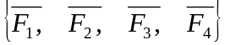 – система сил (С, С).
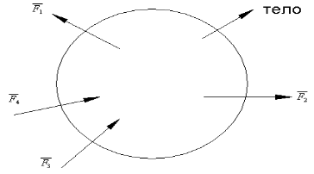
рис. 5

2.Проекция силы на ось
Проекция силы на ось – скалярная величина, равна произведению модуля силы на косинус угла между направлением силы и положительным направлением оси (рис. 8).

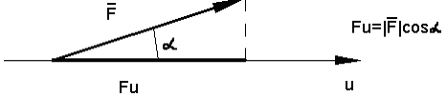

Рис. 6
Если 0<α<π/2, F_{u}>0 - (проекция положительна),
Если π/2<α<π, F_{u}<0 - (проекция отрицательна),
Если α = π/2, F_{u}= 0 - (проекция равна нулю).

3.Момент силы относительно точки.
Моментом силы F относительно точки О называется взятое со знаком плюс (+) или минус (-) произведение модуля силы F на её плечо h (рис7а). Момент силы относительно точки принято обозначать символом M₀(F). Согласно определению:
M₀(F) = ± F ⋅ h
За плечо силы принимают длину перпендикуляра h, опущенного из точки О на линию действия силы F. Если сила стремится повернуть свое плечо против часовой стрелки, то моменту приписывают знак плюс (+), если по часовой стрелке – минус (-) (рис.7б).
Размерность момента силы - H·м.

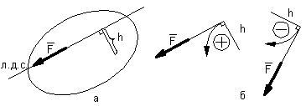
рис.7

4.Связи (опоры) и реакции связей(опор)
Тела, ограничивающие перемещения рассматриваемого объекта, являются для него связями (опорами).
Сила, с которой связь препятствует перемещению рассматриваемого объекта, называется силой реакции связи (реакции опоры).
Несвободное тело (тело со связями) можно рассматривать как свободное, если отбросить связи и заменить их силами реакций связей.
1. Гладкая поверхность (рис 8а,б).
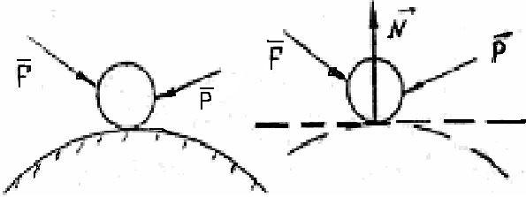

(рис. 8а)
Если на тело, находящееся на гладкой (без трения) поверхности, действуют силы, P и F, то создаётся сила давления на поверхность и, как противодействие, - реакция поверхности. Используя принцип освобождения от связи, можно рассмотреть это тело как свободное: отбросить связь и заменить ее силой N – реакцией связи.
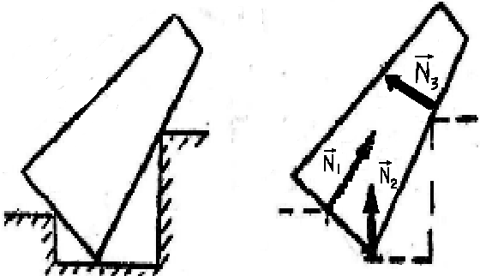
Рис.8б
!Реакция главной поверхности направлена по перпендикуляру к опорной поверхности (рис 8б)
2. гибкая нерастяжимая нить (цепь, трос, канат и т. д.)
(рис а, б, в)
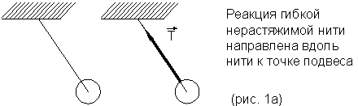
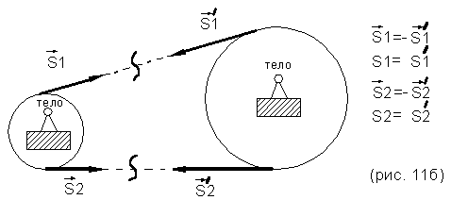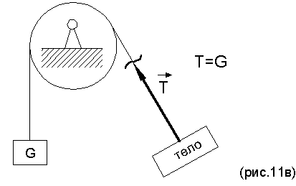
3. Цилиндрический шарнир (позволяет взаимодействующим телам вращаться вокруг неподвижной оси)
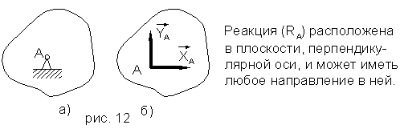
Реакцию раскладываем в плоскости на две составляющие (рис. 12б).
4. Шарнирно-подвижная опора (позволяет телу перемещаться в одном направлении и вращаться вокруг оси).
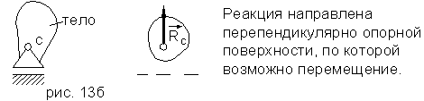
5. Идеальный стержень (невесомое тело, которое к опоре и телу, крепится шарнирами)
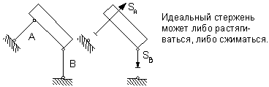
Его реакция направлена вдоль стержня. Если стержень растянуть, то реакция направлена в сторону отброшенной связи (S₁).
6. Жесткая заделка (неподвижная защемляющая опора, препятствующая телу перемещаться в плоскости действия сил).
Ее реакция состоит из момента силы и пары сил. Сила реакции раскладывается на две составляющие (в примере 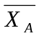 , 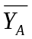) и реактивный момент M_{A}.

7. Скользящая заделка. Препятствует повороту и движению в одном направлении. Реакция состоит из пары сил и силы, параллельной этому направлению.
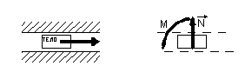

5.Условия равновесия произвольной плоской системы сил.
Если силы как угодно расположены на плоскости, то они образуют плоскую произвольную систему сил.
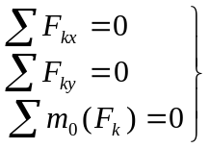 1 форма условия равновесия плоской произвольной системы сил.
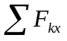 - сумма проекций всех сил (активных и реакций связей) на ось X.
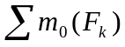 - сумма моментов всех сил относительно точки О. Точка О – любая точка плоскости, выбирается произвольно.
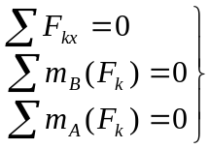 2 форма условия равновесия плоской произвольной системы сил. Прямая AB не должна быть на оси X.
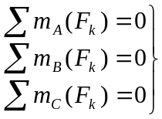 3 форма условия равновесия плоской произвольной системы сил. Точки A, B, C не лежат на одной прямой.

6. Теорема Вариньона.
Для удобства составления моментов сил относительно точки удобно использовать теорему Вариньона:
m_{A}() = m_{A}(F_{x}) + m_{A}(F_{y})
Теорема: момент силы F относительно точки равен сумме моментов её составляющих сил относительно этой же точки. Сумма моментов берется алгебраическая, т. к. необходимо учитывать знак момента.
Пример: Необходимо найти момент силы относительно точки А.
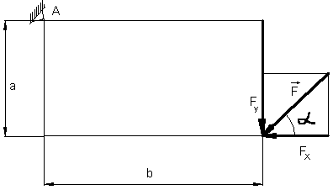
m_{A}() = m_{A}(F_{x}) + m_{A}(F_{y}) = -F_{y}·b – F_{x}·a = Fsinα·b - Fcosα·a

7. План решения задачи.
Задача на равновесие одного тела под действием плоской произвольной системы сил решается по плану:
- Выделить тело, равновесие которого рассматривается.
- Указать действующую систему сил, состоящую из активных сил (заданных) и сил реакций связей и определить вид системы сил.
- Для получившейся системы сил составить уравнения равновесия.
- Записанные уравнения решить и проанализировать результат.

ПРИМЕР РЕШЕНИЯ ТИПОВОЙ ЗАДАЧИ С.1
q
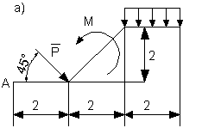
Дано: схемы крепления бруса (рис. а, б, в)
P= 5 кН; M= 8 кН; q= 1,2 кН/м
Определить: реакции опор для того способа закрепления, при котором момент M_{A} в заделке имеет наибольшее числовое значение.

Решение: задача должна быть рассмотрена для каждого способа закрепления тела а, б, в отдельно.
Равномерно распределенную нагрузку с интенсивностью q заменяем сосредоточенной силой Q = q·l = 1,2·2 = 2,4 кН и прикладываем найденную силу в центре распределенной нагрузки.
Рассмотрим равновесие бруса.
Покажем активные силы и реакции опор в данном варианте – глухая заделка в точке А. Составим систему сил, действующих на тело, и определим вид данной системы сил.
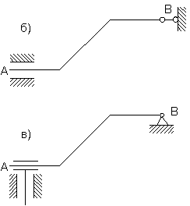
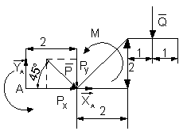

Действующие силы 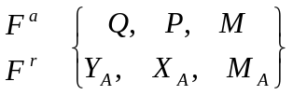система сил - плоская, произвольная, т.е. можно составить 3 уровня равновесия.
Составим уравнения равновесия:
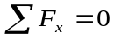; X_{A} + P·cos45⁰ = 0 (1)
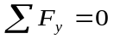; Y_{B} – P·cos45⁰ – Q = 0 (2)
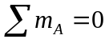; – P·cos45⁰·2 + M + M_{A} – Q·5 = 0 (3)

Замечания:
- Сумму моментов сил в уравнении (3) лучше взять относительно точки, где сходятся большее количество известных сил.
- Момент силы относительно точки равен 0, если линия действия силы пересекает данную точку, например: m_{a}(Y_{A}) = 0; m_{a}(X_{A}) = 0.
- Момент пары сил (например M и M_{A} ) проекции на ось не дает.
- Расположенную под углом силу, например силу Р необходимо разложить в точке приложения к телу на две составляющие Р_{х} и Р_{у}. и применить для составления её момента теорему Вариньона.
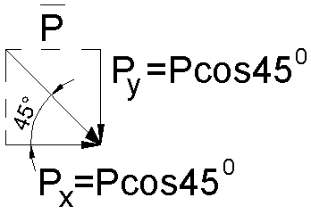
m_{A}(P) = m_{A}(P_{X}) + m_{A}(P_{Y}) = - P_{Y}·2 = - Pcos45⁰·2
Т.к. исследовать необходимо в задаче момент заделки M_{A}, необходимо решить уравнение 3.
M_{A} = Pcos45⁰·2 + Q·5 – M = 5·0,7·2 + 2,4·5 – 8 = 7 + 12 – 8 = 11 (кН·м)

б).
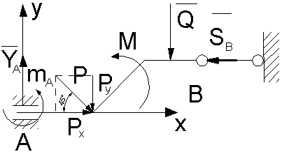
1. Переносим на рисунок все силы заданные в условии на схеме а – это активные силы.
2. В точках опор показываем реакции опор:
в точке А – скользящая заделка (Y_{A}, m_{A});
в точке В – идеальный стержень (S_{B}).
- Составляем систему сил, действующую на тело.
Действующие силы 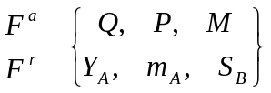
Система сил плоская произвольная, можно составлять 3 уравнения равновесия.
- Составим уравнения равновесия, выбрав оси координат x, y.
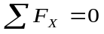; P·cos45⁰ - S_{B} = 0 (1)
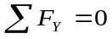; -P·cos45⁰ – Q + Y_{A} = 0 (2)
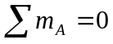; -P·cos45⁰·2 - Q·5 + M + m_{A} + S_{B}·2 = 0 (3)
Т.к. необходимо исследовать величину момента заделки m_{A}, решим сначала уравнение (1).
S_{B} = P·cos45⁰ = 5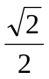 = 5 · 0,7 = 3,5 кН
из уравнения 3 найдем:
m_{A} = P·cos45⁰·2 + Q·5 - M - S_{B}·2 = 5·2 + 2,4·5 – 8 - 3,5·2 = 4 кН·м
в).Покажем активные силы, заданные в условии P, M, Q.
В точках опор показываем реакции связей:
в точке А – скользящая заделка (m_{A});
в точке В – цилиндрический шарнир (Y_{B}, X_{B}).
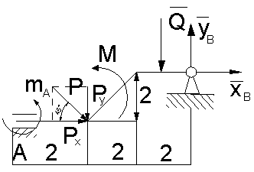

Действующие силы 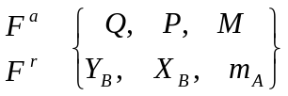
Система сил, действующая на тело произвольная плоская, можно составить три уравнения равновесия:
; P·cos45⁰ + X_{B}= 0 (1)
; P·cos45⁰ – Q + Y_{B} = 0 (2)
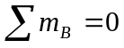; Q·1 + P·cos45⁰·4 + P·cos45⁰·2 + M + m_{A} = 0 (3)
Из 3-го уравнения находим:
m_{A} = -Q·1 - P·cos45⁰·4 - P·cos45⁰·2 – M = 2,4 - 5·4 - 5·2 – 8 = -31,6 кН
Знак «-» означает, сто направление момента заделки m_{A} на рисунке выбрано неверно m_{A} – правильное направление по часовой стрелке.
Минимальный момент заделки m_{A} получен в варианте б) и необходимо рассчитать оставшуюся реакцию опоры в этом варианте.
Y_{A} = P·cos45⁰ + Q = 5 + 2,4 = 5,9 кН
Полученные данные вносятся в таблицу результатов.
Схема | Момент заделки  m_{A}, кН·м | Силы, кН
Схема | Момент заделки  m_{A}, кН·м | Y_{A} | S_{B}
а | 11,07 | - | -
б | 4 | 5,9 | 3,5
в | -31,61 | - | -

Задание К.2; «Определение скоростей и ускорений точек твёрдого тела при поступательном и вращательном движениях.»

УСЛОВИЕ ЗАДАЧИ К.2
Движение груза 1 описывается уравнением
х = с₂ t² +c₁ t+c₀ ,
где t - время, с_{2,} c_{1,} c₀ - некоторые постоянные.
В начальный момент времени (t=0) координата груза должна быть х_{о}, а его скорость - V₀.
Кроме того, необходимо, чтобы координата груза в момент времени t=t₂ была равна x₂.
Определить коэффициенты с_{2,} c_{1,} c₀, при которых осуществляется требуемое движение груза 1.Определить также в момент времени t=t₁ скорость и ускорение груза и точки М одного из колес механизма.

ПРИМЕР РЕШЕНИЯ ЗАДАЧИ К.2.
Дано: схема механизма (рис.1); R₁=50cм, r₂=25см, R₃=65cм, r₃ = 40см, х_{о} = 14см, V_{o} = 5cм/c, x₂= 168см, t₁=lc, t₂=2c.
Найти: уравнение движения груза, а также скорости и ускорения груза и точки M в момент времени t=t₁.

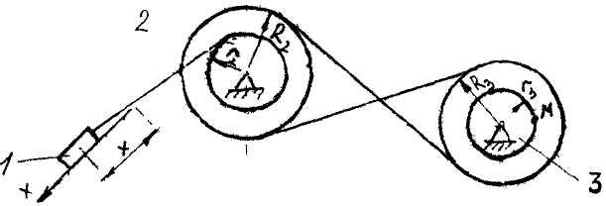

Рис.1
Решение: Уравнение движения груза 1 имеет вид
х = с₂ t² +c₁ t+c₀ (1)
коэффициенты с_{2,} c_{1,} c₀ могут быть определены из следующих условий:
при t₀=0 х_{о} = 14см, V_{o}=5cм/c, (2)
при t₂=2c х₂=168см. (З)
Скорость груза 1
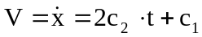. (4)
Подставляя (2) и (З) в формулы (l) и (4), находим коэффициенты
c₀ =14см, c₁ =5см/с, с₂ =36с см/с
Таким образом, уравнение движения груза 1:
x=36t²+5t+14. (5)
Скорость груза 1:
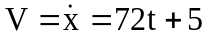. (6)
Ускорение груза 1:
a==72см/с.
Для определения скорости и ускорения точки M запишем уравнения, описывающие скорость груза V и угловые скорости колес ω₂ и ω₃ . В соответствии со схемой механизма
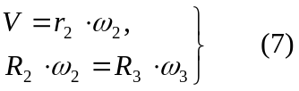
откуда
ω₃=V R₂ /r₂ R₃),
Или с учетом (6) после подстановки данных
ω₃=2,215t+0,154.
Угловое ускорение колеса 3
ε₃= 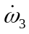=2,215 рад/с².
Скорость точки M, ее вращательное, центростремительное и полное ускорения определяются по формулам:
tjlc цшведены в. гэ&А.
Результаты вычислений для заданного момента времени t₁=1с приведены в таблице 1
Скорости и ускорения тела 1 и точки M показаны на рисунке 2
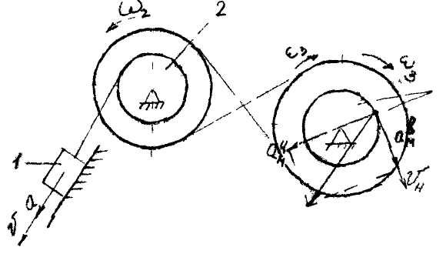
Рис.2
таблица 1
V,  см/с | а,  см/с² | ω₃,  с⁻¹ | ε₃,  с⁻² | V_{М},  см/с | а_{М}^{ц},  см/с² | а_{М}^{в},  см/с² | а_{М}^{пол},  см/с²
77 | 72 | 2,37 | 2,22 | 94,8 | 224 | 88,6 | 241

Номер  варианта | Радиусы, см |  |  |  | Координаты и скорости груза1 |  |  | Расчетные моменты времени,с
Номер  варианта | R₂ | r₂ | R₃ | r₃ | х₀,см | V₀, см/с | x₂, см | t₂ | t₁
 | 60 | 45 | 36 | - | 2 | 12 | 173 | 3 | 2
 | 80 | - | 60 | 45 | 5 | 10 | 41 | 2 | 1
 | 100 | 60 | 75 | — | 8 | 6 | 40 | 4 | 2
 | 58 | 45 | 60 | - | 4 | 4 | 172 | 4 | 3
 | 80 | — | 45 | 30 | 3 | 15 | 102 | 3 | 2
 | 100 | 60 | 30 | - | 7 | 16 | 215 | 4 | 2
 | 45 | 35 | 105 | - | 8 | 5 | 124 | 4 | 3
 | 35 | 10 | 10 | - | 6 | 2 | 111 | 3 | 2
 | 40 | 30 | 15 | — | 10 | 7 | 48 | 2 | 1
 | 15 | - | 40 | 35 | 5 | 3 | 129 | 4 | 3
 | 40 | 25* | 20 | - | 9 | 8 | 65 | 2 | 1
 | 20 | 15 | 10 | - | 5 | 10 | 179 | 3 | 2
 | 30 | 20 | 40 | - | 7 | 0 | 557 | 5 | 2
 | 15 | 10 | 15 | - | 6 | 3 | 80 | 2 | 1
 | 15 | 10 | 15 | — | 5 | 2 | 189 | 4 | 2
 | 20 | 15 | 15 | - | 4 | 6 | 220 | 4 | 3
 | 15 | 10 | 20 | - | 8 | 4 | 44 | 2 | 1
 | 20 | 15 | 10 | - | 3 | 12 | 211 | 4 | 1
 | 15 | 10 | 20 | - | 8 | 4 | 44 | 2 | 1
 | 25 | 15 | 10 | - | 10 | 8 | 277 | 3 | 1
 | 20 | 10 | 30 | 10 | 6 | 5 | 356 | 5 | 2
 | 40 | 20 | 35 | - | 7 | 6 | 103 | 2 | 1
 | 40 | 30 | 30 | 15 | 5 | 9 | 194 | 3 | 2
 | 30 | 15 | 40 | 20 | 9 | 8 | 105 | 4 | 2
 | 50 | 20 | 60 | - | 8 | 4 | 119 | 3 | 2
 | 32 | 16 | 32 | 16 | 6 | 14 | 862 | 4 | 2
 | 40 | 18 | 40 | 18 | 5 | 10 | 193 | 2 | 1
 | 40 | 20 | 40 | 15 | 8 | 5 | 347 | 3 | 2
 | 25 | 20 | 50 | 25 | 4 | 6 | 32 | 2 | 1
 | 30 | 15 | 20 | — | 10 | 7 | 128 | 2 | 1

Таблица данных к задаче К.2.

Схемы механизмов к задаче К.2.
- 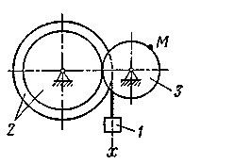 | - 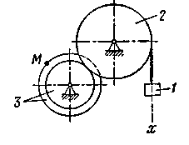
- 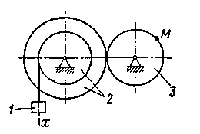 | - 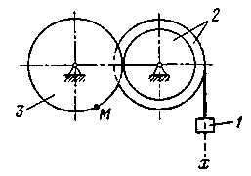
- 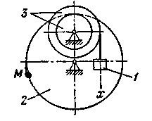 | - 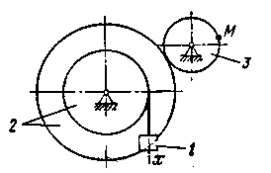
- 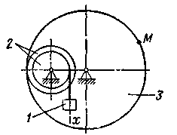 | - 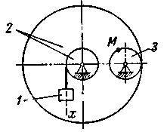
- 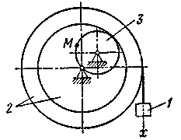 | - 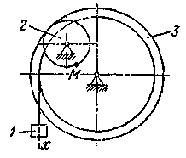

- 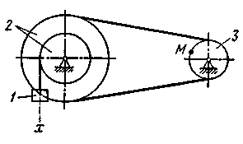 | - 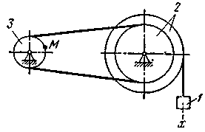
- 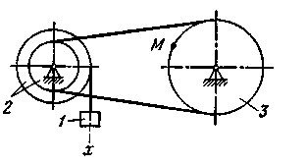 | - 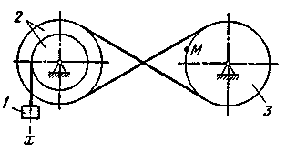
- 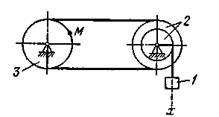 | - 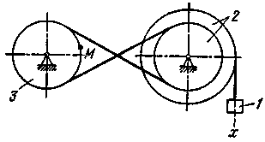
- 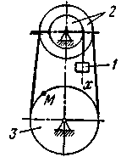 | - 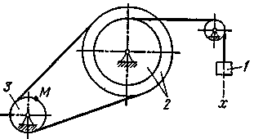
- 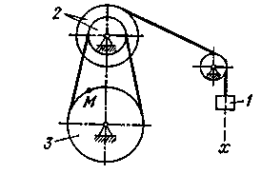 | - 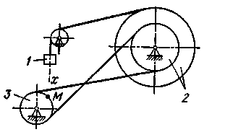

- 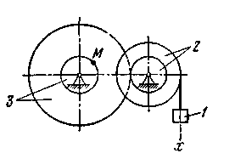 | - 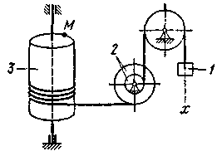
- 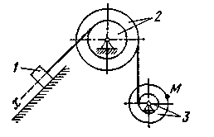 | - 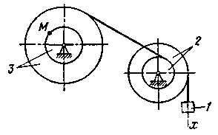
- 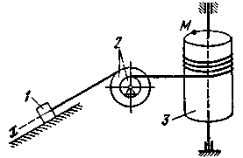 | - 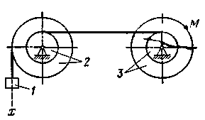
- 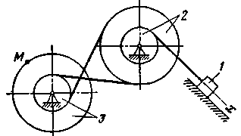 | - 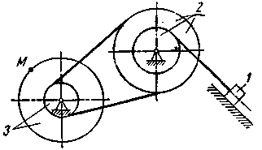
Задача Д.3 «Применение теоремы об изменении кинетической энергии механической системы тел)

Условие задачи Д.3

Механическая система под воздействием силы тяжести 1 груза приходит в движение из состояния покоя: начальное положение системы показано на рисунках. Нити считаь невесомыми и нерастяжимыми. Определить скорость груза1 в момент, когда пройденный им путь станет равным s. Блоки и катки, для которых радиусы инерции в таблице не указаны, считать однородными дисками. Наклонные участки нитей параллельны соответствующим наклонным плоскостям.

Выбор номера схемы к задаче Д.3

ШИФР | Номер  схемы | ШИФР | Номер  схемы | ШИФР | Номер  схемы
 | 1 | 11 | 11 | 21 | 9
 | 2 | 12 | 12 | 22 | 10
 | 3 | 13 | 1 | 23 | 11
 | 4 | 14 | 2 | 24 | 12
 | 5 | 15 | 3 | 25 | 1
 | 6 | 16 | 4 | 26 | 2
 | 7 | 17 | 5 | 27 | 3
 | 8 | 18 | 6 | 28 | 4
 | 9 | 19 | 7 | 29 | 5
 | 10 | 20 | 8 | 30 | 6

Схемы к задаче Д.3
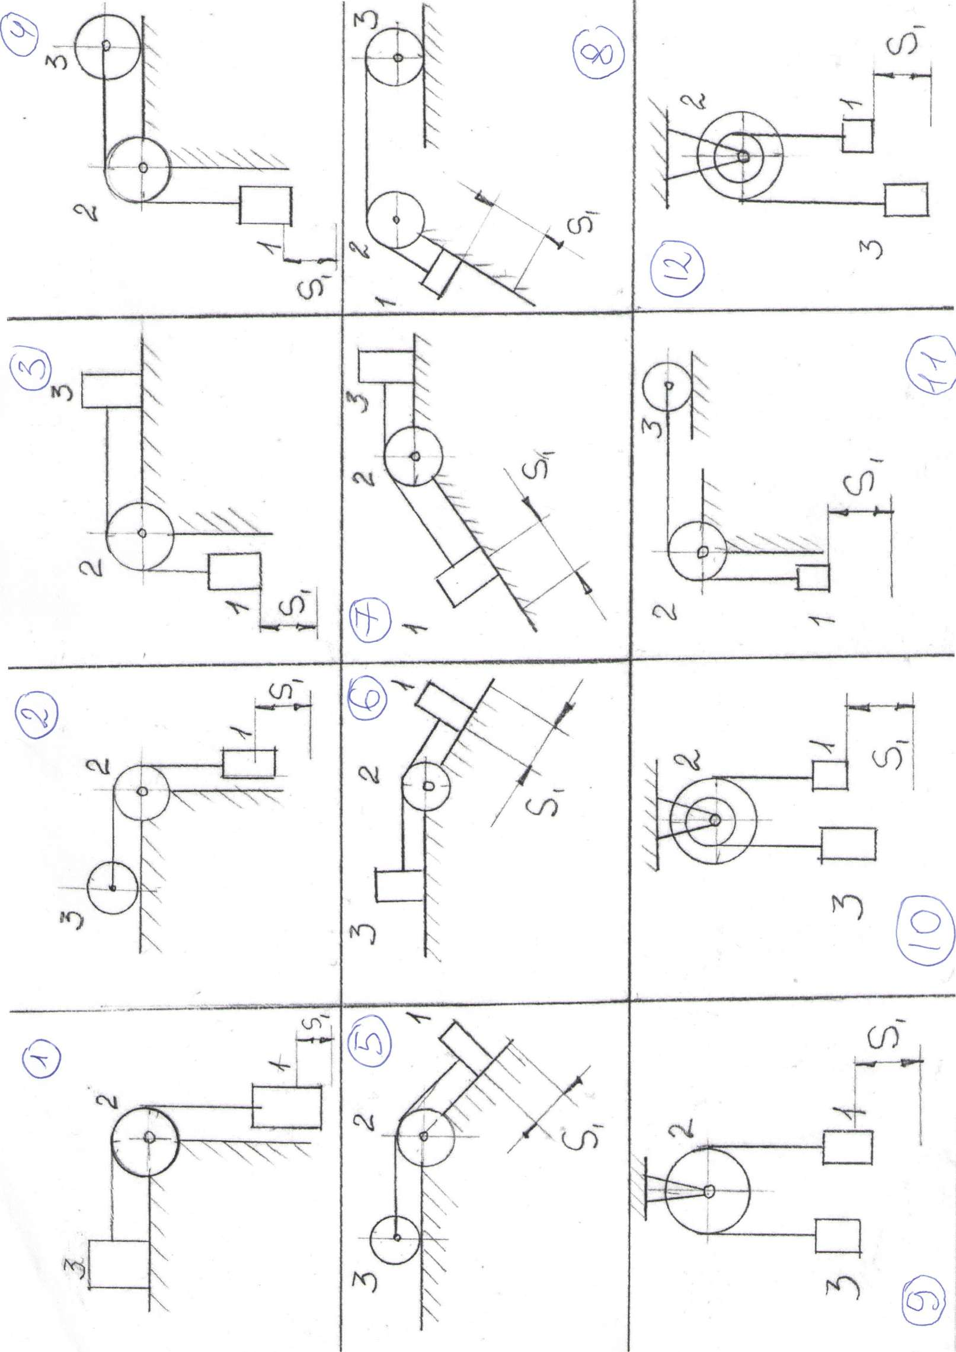

Варианты | Исходные данные |  |  |  |  |  |  |  |  |  | Примечание
Варианты | m₁ | m₂ | m₃ | R₂ | R₃ | r₂ | i₂ | β | S₁ | f | Примечание
Варианты | массы тел в кг |  |  | радиусы дисков в м |  |  | рариус инерции м | угол наклона плоскости | путь груза1 | коэффициент трения скольжения | Примечание
1 | 8 | 4 | 2 | R | * | * | * | * | 0,5 | 0,1
2 | 6 | 2 | 2 | R | R | * | * | * | 1 | *
3 | 10 | 4 | 4 | R | * | * | * | * | 0.5 | 0,1
4 | 8 | 2 | 4 | R | R | * | * | * | 1 | *
5 | 12 | 6 | 4 | R | R | * | * | 30^{о} | 0.5 | 0,1
6 | 4 | 2 | 2 | R | R | * | * | 30^{о} | 1 | 0,1 | наклоннную поверхность принять абсолютно гладкой f=0
7 | 10 | 2 | 2 | R | * | * | * | 30^{о} | 0.5 | 0,1 | наклоннную поверхность принять абсолютно гладкой f=0
8 | 6 | 2 | 2 | R | R | * | * | 60^{о} | 1 | 0,1
9 | 10 | 4 | 4 | R | * | * | * | * | 0.5 | *
10 | 8 | 2 | 4 | 2r | * | r | 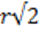 | * | 1 | *
11 | 12 | 6 | 4 | R | R | * |  | * | 0.5 | *
12 | 4 | 2 | 1 | 2r | * | r |  | 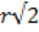 | 1 | *

Пример решения типовой задачи Д.3
Механическая система под воздействием сил тяжести приходит в движение из состояния покоя: начальное положение системы показано на рисунке. Учитывая трение скольжения тела 1 и сопротивление качению тела 3, катящегося без скольжения, пренебрегая другими силами сопротивления и массами нитей, предполагаемых нерастяжимыми, определить скорость тела 1 в момент, когда пройденный им путь станет равным s.
В задании приняты следующие обозначения: – массы тел 1, 2, 3, 4; – радиусы больших и малых окружностей; - радиусы инерции тел 2 и 3 относительно горизонтальных осей, проходящих через их центры тяжести; α, β – углы наклона плоскостей к горизонту; f – коэффициент трения скольжения; - коэффициент трения качения.
Блоки и катки считать сплошными цилиндрами.
Наклонные участки нитей параллельны соответствующим наклонным плоскостям.
Пример выполнения задания. Дано: - масса груза, 2 , 0,5, 20, = 12 см, =0,5 , =0,75 , =20 см, АВ = l = 4, = 8 см, = 10 см, α = 30°, f =0,1, = 0,2, s = 0,06π м. Сопротивление качанию тела 2 не учитывать. Шатун 4 считать тонким однородным стержнем. Каток 5 – однородный сплошной цилиндр. Массами звена и ползуна В пренебречь. На рис. а показана механическая система в начальном положении.
Найти - скорость груза 1 в конечном положении.
Решение. Применим теорему об изменении кинетической энергии системы:
(1)
где и Т – кинетическая энергия системы в начальном и конечном положениях; - сумма работ внешних сил, приложенных к системе, на перемещении системы из начального положения в конечное; - сумма работ внутренних сил системы на том же перемещении.
Для рассматриваемых систем, состоящих из абсолютно твердых тел, соединённых нерастяжимыми нитями и стержнями =0.
Так как в начальном положении система находится в покое, то
Следовательно, уравнение (1) примет вид

(2)
Для определения кинетической энергии Т и суммы работ внешних сил надо изобразить систему в конечном положении (рис. б, в).
Напишем кинематические соотношения между скоростями и перемещениями точек системы, т.е. уравнения связей, при этом скорости и перемещения выразим соответственно через скорости и перемещения груза 1.
Скорость центра масс С катка 2 равна скорости груза 1:
(3)
Угловая скорость катка 2 , мгновенный центр которого находится в точке
Учитывая (3), получим (4)
Скорость точки D катка 2
т.е. 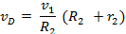
Скорость точки Е блока 3 равна скорости точки D катка 2:
(5)
но
Cледовательно по (5)
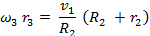
Так как
то
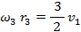
откуда

Заменяя в формуле (6)
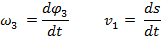
получим
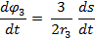
или
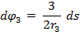

После интегрирования (при нулевых начальных условиях)
Когда груз 1 пройдет путь s = 0,06π м, блок 3 повернется на угол :
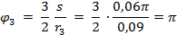
При этом повороте блока 3 на 180° его точка перейдет в конечное положение А и шатун 4 из начального положения перейдет в конечное положение АВ.
Каток 5 переместится влево при повороте блока 3 на угол π/2 и вправо при повороте блока еще на π/2. Значит, конечное положение катка 5 совпадет с его начальным положением.
Таким образом, конечное положение всей системы вполне определено (рис. б).

Вычислим кинетическую энергию системы в конечном положении как сумму кинетических энергий тел 1, 2, 3, 4, 5:
Кинетическая энергия груза 1, движущегося поступательно

Кинетическая энергия катка 2, совершающего плоское движение
где - момент инерции катка 2 относительно его продольной центральной оси
Подставляя (3), (4), (11) в формулу (10), получаем
Кинетическая энергия тела 3, вращающегося вокруг оси
где - момент инерции, блока 3 оси

Подставляя (6), (14) в формулу (13), получаем
Кинетическая энергия шатуна 4, совершающего плоское движение
где – скорость центра масс шатуна 4; - угловая скорость шатуна; - момент инерции шатуна относительно центральной оси
Для определения найдем положение мгновенного центра скоростей шатуна 4. Так как скорости точек А и В в этот момент параллельны, то мгновенный центр скоростей шатуна 4 находится в бесконечности; следовательно угловая скорость шатуна в данный момент а скорости всех его точек параллельны и равны между собой. Таким образом, кинетическая энергия шатуна4
где
Вращательная скорость точки А тела 3
или с учетом (14)

Поскольку получим по (17)
После подстановки (19) в (16) выражение кинетической энергии шатуна 4 принимает вид
Кинетическая энергия катка 5, совершающего плоское движение

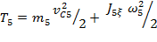
где - скорость центра масс катка 5; - момент инерции катка 5 (однородного сплошного цилиндра) относительно его центральной продольной оси 2; - угловая скорость катка 5.
Так как каток катится без скольжения, то мгновенный центр скоростей находится в точке .
Поэтому
Следовательно
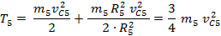
Так как звено В совершает поступательное движение, то
но
Значит,
Поэтому выражение кинетической энергии катка 5 принимает вид
Кинетическая энергия всей механической системы определяется по формуле (8) с учетом (9), (12), (15), (20), (21):
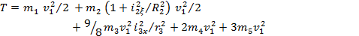
Подставляя сюда заданные значения масс, получаем
или
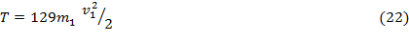
Найдем сумму работ всех внешних сил, приложенных к системе, на заданном перемещении.
Покажем внешние силы, приложенные к системе (рис.в).
Работа силы тяжести
Работа силы трения скольжения
Так как
то
Работа силы тяжести

Работа сил сцепления , катков 2 и 5 равна нулю, так как эти силы приложены в мгновенных центрах скоростей этих катков.

Работа силы тяжести
где - вертикальное перемещение центра тяжести шатуна 4 из начального положения в его конечное положение (рис. г)
тогда
Работа пары сил сопротивления качению катка 5
где == момент пары сил сопротивления качению катка 5; - угол поворота катка 5.
Так как каток 5 катится без скольжения, то угол его поворота
где - перемещение центра тяжести катка 5.
В данном примере работу пары сил сопротивления вычислим как сумму работ этой пары при качении катка 5 влево при повороте тела 3 на угол и качении вправо, когда тело 3 повернется еще на угол .
Перемещение центра тяжести катка 5 равно перемещению ползуна В влево и вправо:
Определим перемещение при повороте тела 3 на угол За начало отсчета координаты точки В выберем неподвижную точку К плоскости (рис. г ) при этом повороте тела 3 шатун из положения перейдет в положение .
Тогда
где

Следовательно
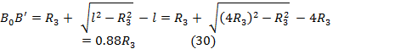

Подставляя (30) в (29), а затем в (28), находим полный угол поворота катка 5
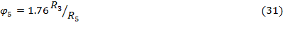
Работа пары сил сопротивления качению по (27)
Сумма работ внешних сил определится сложением работ, вычисляемых по формулам (23)-(26) и (32).
Подставляя заданные значения масс, получаем
или
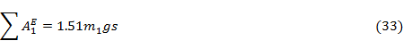
Согласно теореме (2), приравняем значения Т и , определяемые по формулам (22) и (33)

откуда


